**Eine Grafik beschreiben**

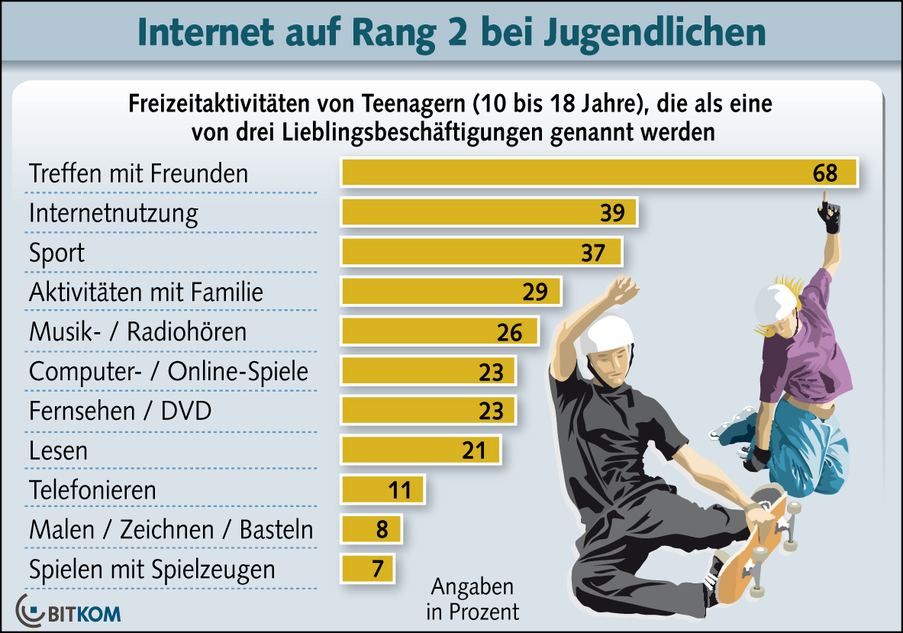

**Wenn man eine Grafik beschreibt, sollte man den Titel und das Thema der Grafik nennen und die höchsten , niedrigsten und auffälligsten Werte beschreiben . Man sollte auch auf die Werte eingehen , die man überraschend gefunden hat .**

**Redemittel**

* **Einleitung**

1. **Die Grafik zeigt…,**
2. **Die Grafik informiert über**
3. **Thema der Grafik ist**

* **Hauptpunkte beschreiben**

1. **Die meisten**
2. **Die wenigsten**
3. **Auffällig/Interessant / Beachtenswert ist , dass**
4. **Über die Hälfte …**
5. **Im Gegensatz/ Im Unterschied zu**
6. **Am unwichtigsten ist...**